По тем же 20 измерениям найдены коэффициенты диффузии. Алгоритм примерно такой:
- При помощи модификатора ovito ClusterAnalysis все атомы ксенона разделены на пузыри

- Считается, что пузырь существует до того момента, когда он объединится с каким-либо другим пузырём. Дальше новый пузырь рассматривается как только что появившийся.

- За координаты пузыря взят центр масс атомов, составляющих его (с учётом периодических граничных условий)

- Для всех пузырей определённого радиуса найдена зависимость квадрата смещения от времени

- Размеров пузырей довольно много, поэтому проведение прямой через график квадрата смещения от времени пришлось автоматизировать. Для этого наклон прямой найден как среднее арифметическое от , где n — количество кадров, за которые происходит смещение на расстояние. За начальный момент времени можно брать любой кадр, поэтому точек с маленькими значениями n гораздо больше, и на результат сильнее всего влияют именно они. На рис. 1-3 показаны полученные зависимости и прямые, автоматически проведённые через них.

- Коэффициент диффузии определён как 1/6 от наклона прямой ()

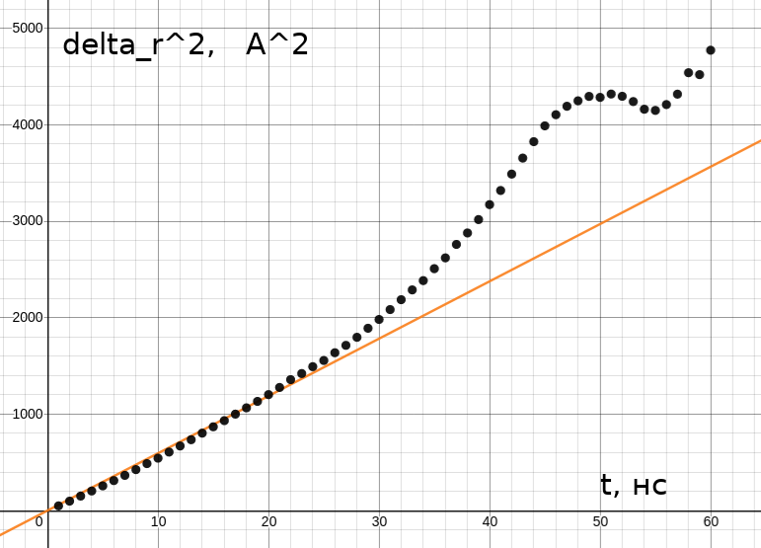
- траектории рассматривались только с момента 40 нс, когда концентрация междоузельных атомов вышла на константу.

Рис.1. Зависимость среднего квадрата отклонения от времени для пузырей из 1 атома

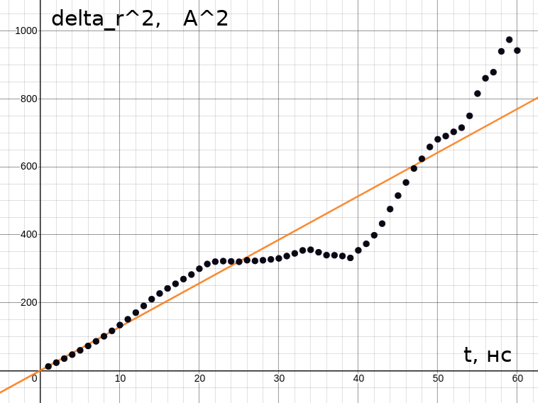
Рис.2. Зависимость среднего квадрата отклонения от времени для пузырей из 15 атомов
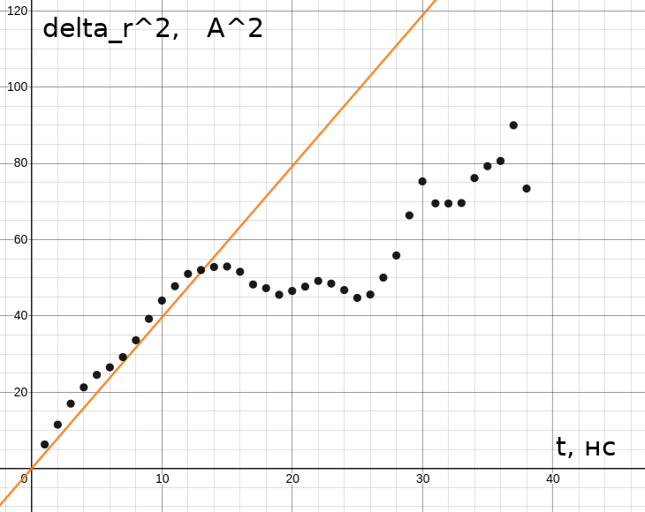
Рис.3. Зависимость среднего квадрата отклонения от времени для пузырей из 30 атомов

Полученная зависимость коэффициента диффузии от размера показана на рис. 4-6. Видно, что маленькие (1-5 атомов) пузыри гораздо быстрее.
Для пузырей из 6-7 и 23-28 атомов есть небольшие провалы. Возможно, это объясняет пики в соответствующих местах на гистограммах из предыдущего отчёта. Пузыри из 6-7 атомов действительно имеют довольно правильную форму (рис. 7), а вот пузыри из 23-28 атомов внешне не отличаются от остальных.
Также можно заметить, что концентрация междоузельных атомов гораздо сильнее влияет на пузыри из 1-2 атомов.
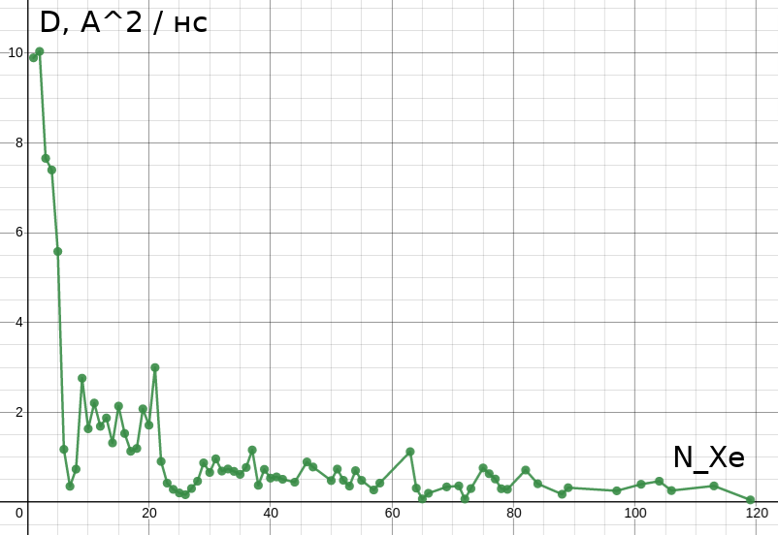
Рис. 4. Зависимость коэффициента диффузии от размера.

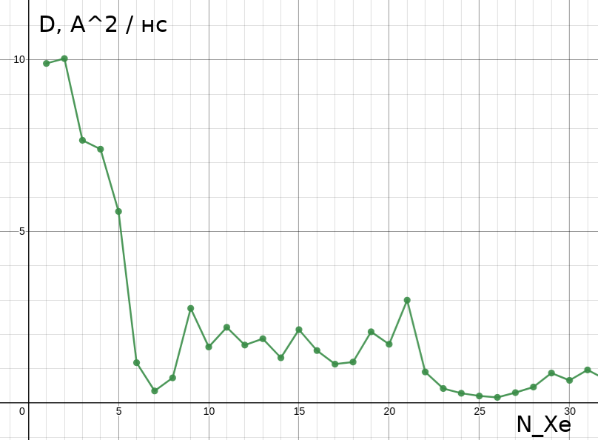
Рис. 5. Зависимость коэффициента диффузии от размера,
более достоверно измеренная часть
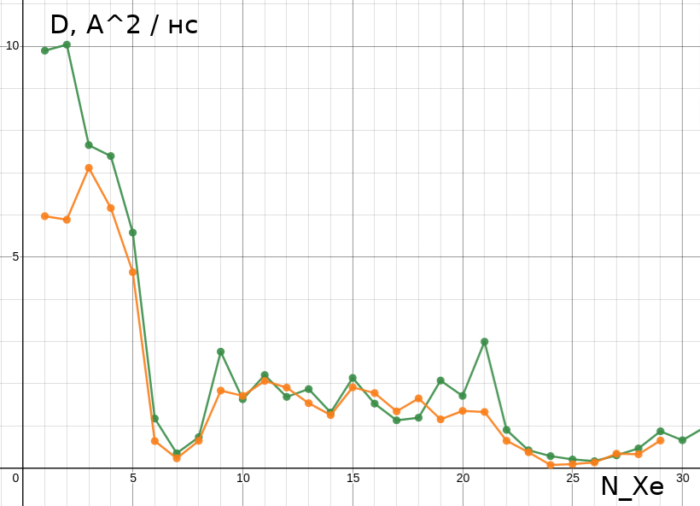
Рис. 5. Зависимость коэффициента диффузии от размера. Оранжевым показана
зависимость в первые 40 нс, когда концентрация междоузельных атомов
была пониженной.

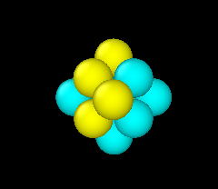
Рис. 7. Пузырь из 6 атомов (довольно симметричный пример)

На рис. 8 показана средняя длина траектории в зависимости от радиуса. На рис. 9 приведена та же зависимость, но без учёта пузырей, которым удалось дожить то конца измерения (может быть, большие пузыри, остающиеся в конце могли бы жить и дальше). Явной зависимости от размера пузыря нет. На рис. 10 показано количество пузырей, встретившихся за всё время всех измерений.

Ещё одно вряд ли полезное, но интересное наблюдение: оказывается, большой пузырь может поглощать маленький не полностью. Например, пузырь состоящий из двух атомов, подходит к большому пузырю, один из атомов с ним сливается, а второй остаётся в виде одиночного атома. За все 20 измерений такое произошло 3 раза с пузырями из двух атомов, и 1 раз — с пузырём из четырёх атомов.
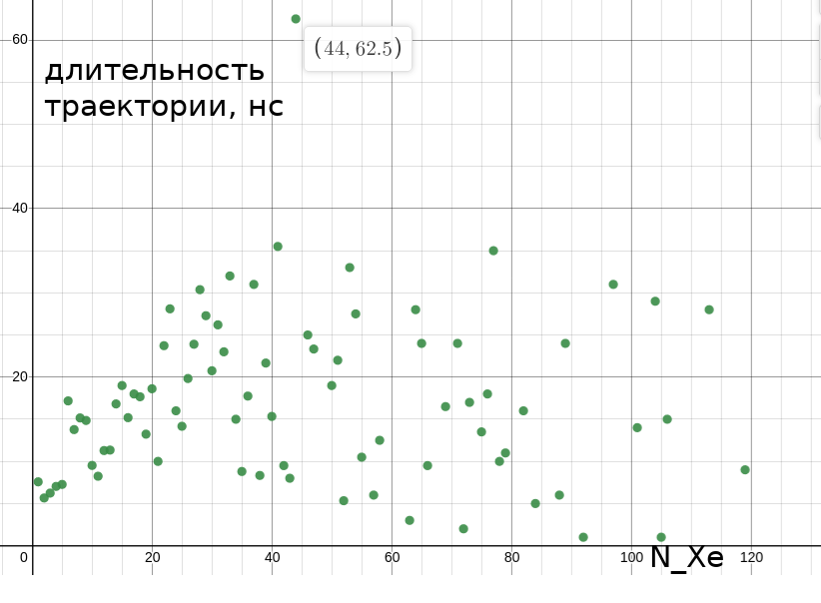
Рис. 8. Время жизни пузырей с разными радиусами.

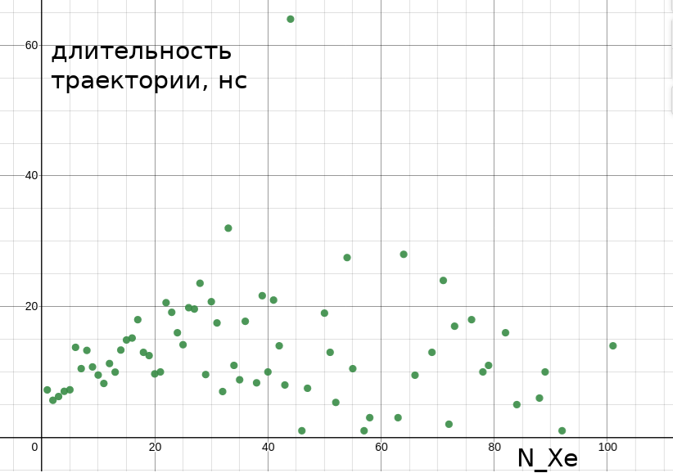
Рис. 9. Время жизни пузырей с разными радиусами без учёта траекторий,
которые не успели завершиться к концу измерения
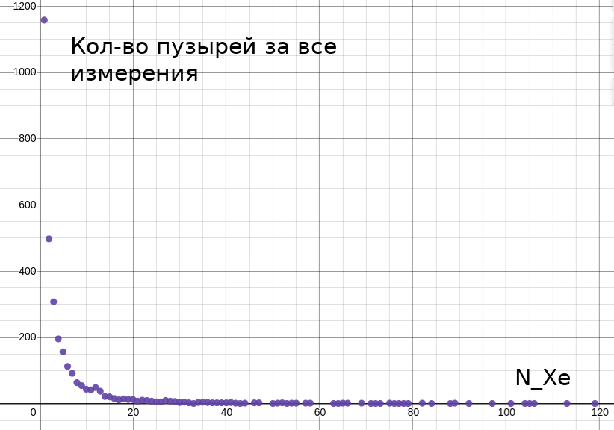
Рис. 10. Кол-во пузырей разного радиуса, встретившихся за всё время всех измерений.

